Учреждение образования

«Белорусский государственный технологический университет»

**Кафедра информационных систем и технологий**

**Лабораторная работа №1**

Изучение компонентов материнской платы

Выполнил:

Студент: 2 курса 2 группы 1 подгруппа ИТ

Радивил Данила Юрьевич

Проверила:

Коренькова Анастасия Александровна

Минск 2022

**Цель:** Рассмотреть организацию ЭВМ на основе шинной архитектуры. Изучить компоненты материнской платы. Изучить основные узлы и устройства ПК. Выяснить их назначение и взаимосвязь.

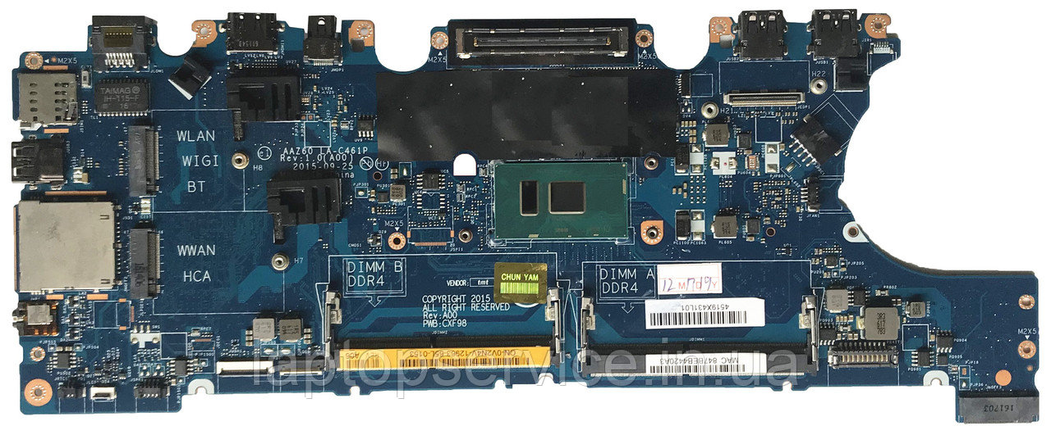

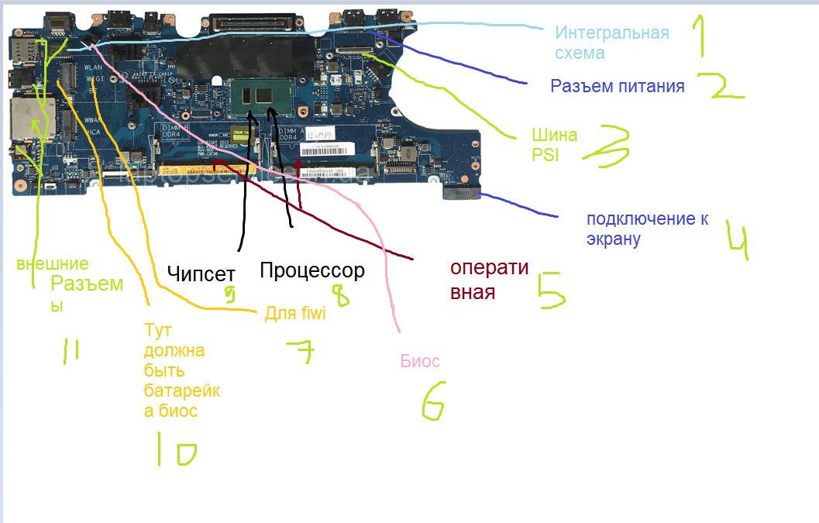

**Материнская плата Latitude E5570**

1 – Интегральная схема

2 – Разъем питания

3 –Шина PSI

4 – Подключение к экрану

5 - оперативная память

6 – микросхема БИОС

7 – схема wlan

8- процессор

9- чипсет

10 – батарейка

11- Внешние разъёмы

**Контрольные вопросы:**

Какие шины входят в состав системной магистрали?

Что такое «порт»? Каковы наиболее распространенные типы портов?

Какие компоненты содержит материнская плата? В чем их назначение?

1.

Общая **магистраль** представлена совокупностью трех специализированных **шин**: **шины** данных, **шины** адреса и **шины** управления. **Шина** данных предназначена для пересылки кодов обрабатываемых данных, а также машинных кодов команд между устройствами ЭВМ. По **шине** данных передается информация в микропроцессор и из него.

2. Компьютерный **порт** - это интерфейс или точка соединения между компьютером и его периферийными устройствами. Вот некоторые из **распространенных** периферийных устройств - это мышь, клавиатура, монитор или дисплей, принтер, динамик, флэш-накопитель и другие. Это последовательные **порты** и параллельные **порты**.

Примеры портов:

Последовательные (COM).

Параллельные (LPT).

Последовательно-параллельный (USB).

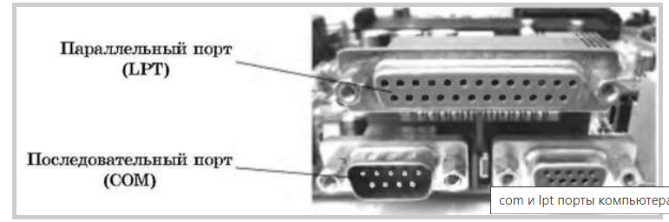

3. Материнская плата обеспечивает взаимодействие различных устройств ПК. Обязательными ее элементами являются разъем или socket процессора (ЦП), чипсет, коннекторы для модулей памяти. Кроме этого, обязательными элементами ПК являются: микросхема BIOS, контролеры, различные разъемы для подачи питания, коннекторы подключения элементов и устройств компьютера, шина PSI, видеокарта

**Вывод:** в ходе лабораторной работы я рассмотрел организацию ЭВМ на основе шинной архитектуры. Изучил компоненты материнской платы. Изучил основные узлы и устройства ПК. Выяснил их назначение и взаимосвязь.